尼伯特颱風可能災情研析預判與注意事項
協力團隊
時間：105年07月08日16:30
- 中度颱風尼伯特，過去3小時強度略為減弱，目前中心在高雄北北東方陸地，緩慢向澎湖移動，其暴風圈籠罩澎湖，應嚴加戒備，並防強風豪雨。颱風強度仍有持續減弱的趨勢。
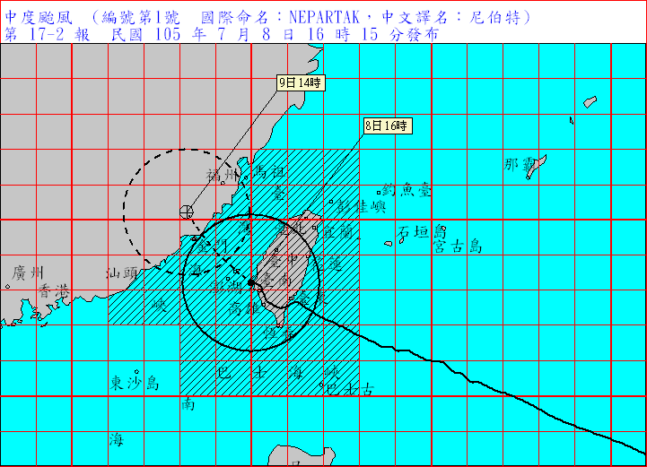
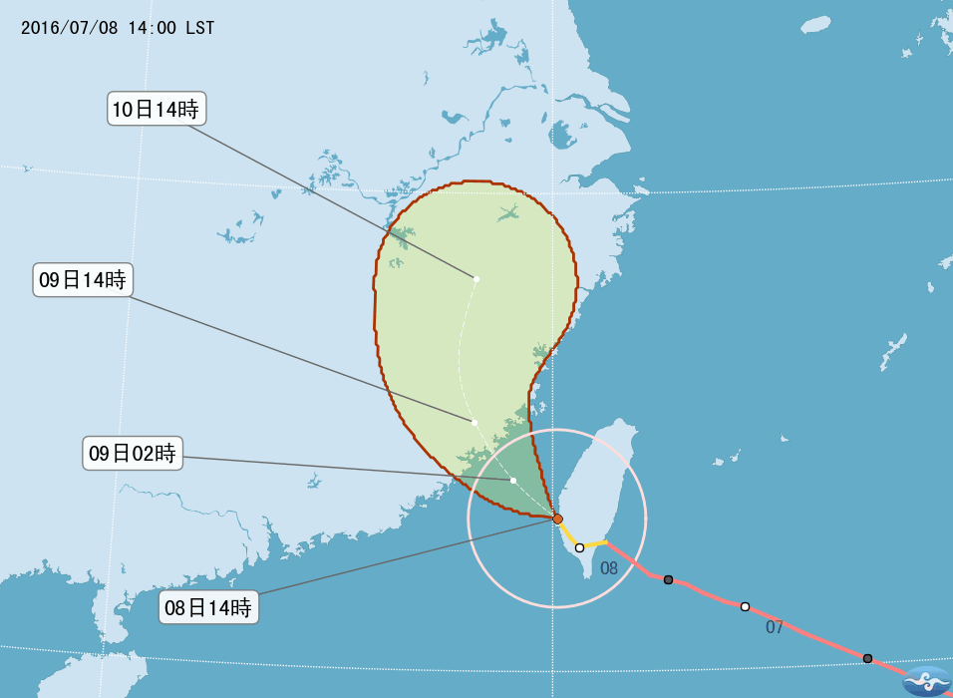
- 澎湖地區風力預測，中午至下午18時，平均風9-10，陣風11-13；下午18時至午夜12時，平均風10-11級，陣風12-14級。
- 颱風影響，各地風雨逐漸增強，室外懸掛物、招牌、圍籬及鷹架等應加強固牢，陽臺之盆景等應妥善放置，排水溝渠應加強清理。
- 颱風七級風暴風圈通過澎湖時間，集中在8日下午期間。
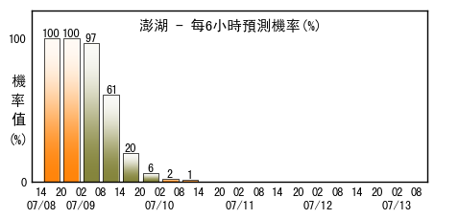
- 澎湖嚴加戒備，颱風外圍環流影響，沿海風浪將逐漸增強，伴隨較強陣風，並有長浪發生，前往海邊活動請注意安全。颱風暴潮影響，沿海低窪地區應防淹水及海水倒灌。
- 為預防局部性豪雨發生的機率，請注意防範土石坍方，民眾及遊客應遠離風化玄武岩或較陡峭岩壁，謹防雨水造成風化土石崩落。

